
DOSSIER FUNCIONAL Y DE INTERFAZ · ESPECIFICACIÓN PARA DESARROLLO

04 Compras y aprovisionamiento
ERP EMPRESARIAL | Ámbito: Canarias | Versión 1.0 · 18/10/2026
Planificar y documentar la adquisición simulada de bienes o servicios, comparando proveedores, aprobando condiciones y verificando la recepción y factura recibida.

Resumen de la especificación
PROCEDIMIENTO | VISTAS/PANTALLAS | PERFILES IMPLICADOS
9 fases operativas | 6 vistas documentadas | Compras; almacén; dirección; tesorería; proveedores de la red

Navegación prevista del módulo
PRIMER GRUPO DE VISTAS | SEGUNDO GRUPO DE VISTAS
01 Solicitudes | 04 Recepciones
02 Comparador de ofertas | 05 Facturas recibidas
03 Pedidos | 06 Proveedores y análisis

Supuesto de utilización
Una empresa detecta insuficiencia de papel A4, solicita ofertas de tres empresas canarias, elige una con precio más alto pero entrega inmediata y justifica documentalmente su decisión.
Referencia visual: la página siguiente reproduce la maqueta 1920 × 1080 aprobada. Este dossier especifica pantallas futuras, reglas y funcionamiento; la imagen es conceptual, no un producto actualmente operativo.

Maqueta visual de referencia · vista general de la aplicación
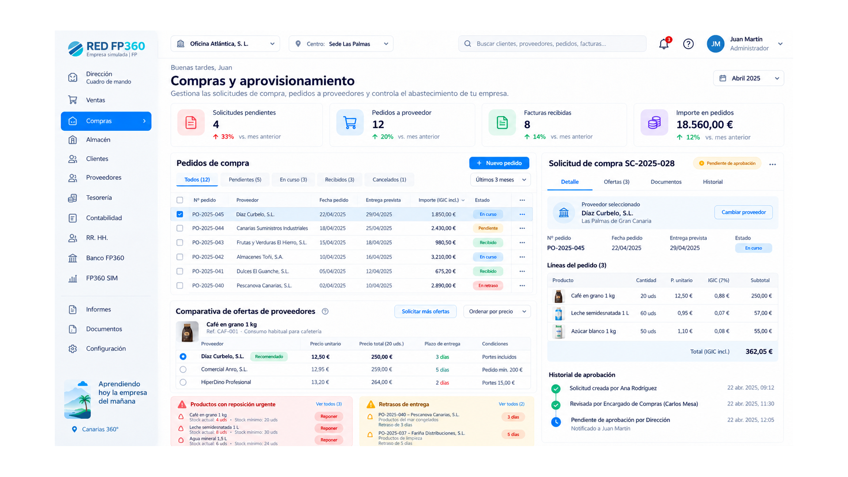
FIGURA 1. Maqueta aprobada · 1920 × 1080 · sistema visual RED FP360

1. Finalidad, alcance y contexto profesional
Planificar y documentar la adquisición simulada de bienes o servicios, comparando proveedores, aprobando condiciones y verificando la recepción y factura recibida.
Perfiles que intervienen: Compras; almacén; dirección; tesorería; proveedores de la red. El caso se desarrolla exclusivamente con empresas, cuentas, personas y documentos simulados de la red canaria. Los procesos se reproducen con el nivel de dificultad previsto en la programación didáctica.

Resultados operativos de la aplicación
- Una operación queda completamente documentada desde el origen hasta su estado de cierre, con autor, fecha simulada y evidencias.
- Las tareas pueden repartirse entre alumnado de la misma empresa y entre institutos cuando el procedimiento lo requiera.
- Todos los importes, validaciones y cambios de estado se calculan con reglas transaccionales verificables; la IA no sustituye esos controles.

2. Proceso administrativo completo, paso a paso
PASO | ACTUACIÓN ADMINISTRATIVA DEL ALUMNADO | CONTROL / SALIDA DEL SISTEMA
01 | Detectar una necesidad de reposición o de servicio. | Verificar permisos, empresa, periodo y disponibilidad de datos de inicio.
02 | Generar solicitud interna con cantidades y fecha límite. | Generar estado intermedio y notificar al siguiente responsable.
03 | Buscar proveedores activos en el mercado. | Validar consistencia documental y reglas del escenario antes de avanzar.
04 | Pedir y recibir ofertas comparables. | Registrar autor, fecha simulada y vínculos con documentos de origen.
05 | Valorar precio total, plazo, calidad y condiciones de pago. | Generar estado intermedio y notificar al siguiente responsable.
06 | Aprobar proveedor dentro del nivel de autorización. | Validar consistencia documental y reglas del escenario antes de avanzar.
07 | Emitir pedido de compra. | Registrar autor, fecha simulada y vínculos con documentos de origen.
08 | Registrar albarán y conformidad o incidencia a la recepción. | Generar estado intermedio y notificar al siguiente responsable.
09 | Contrastar pedido, entrega y factura recibida antes de ordenar su pago. | Cerrar el expediente, registrar evidencias y actualizar indicadores.

Procedimiento de ejemplo integrable en FP360 SIM
Una empresa detecta insuficiencia de papel A4, solicita ofertas de tres empresas canarias, elige una con precio más alto pero entrega inmediata y justifica documentalmente su decisión.

3. Diseño visual y navegación de la aplicación
Las pantallas utilizarán la misma identidad gráfica de la maqueta: barra superior blanca, navegación lateral clara, encabezados azul marino, acción primaria azul, acentos turquesa, tarjetas de métricas y estados con color y texto. No se utilizará una identidad distinta en cada pestaña.
ZONA | APARIENCIA Y COMPORTAMIENTO
Cabecera fija | Logotipo RED FP360 original a la izquierda; selector de empresa y centro; búsqueda contextual; notificaciones; usuario y rol. La cabecera no se desplaza con la tabla.
Menú lateral | Fondo claro y bordes suaves; iconos lineales; aplicación activa en azul #176FD7; grupos plegables y etiquetas en castellano.
Área de trabajo | Título claro, descripción de una línea, filtros y una acción primaria arriba a la derecha. Cards de indicadores con cifra, unidad y periodo explícitos.
Área central | Tabla ordenable o tablero con buscador; encabezado fijo; paginación; estado con distintivo de color y texto, no solo color.
Panel contextual | Detalle en tarjeta o panel lateral derecho con pestañas, línea temporal, documentos vinculados y acciones secundarias.
Accesibilidad | Contrastes de texto, foco visible, navegación por teclado, etiquetas de formulario, validación junto al campo y confirmaciones explícitas.
Móvil y tablet | El menú se convierte en cajón; KPIs se apilan; tablas tienen scroll horizontal o tarjetas; paneles de detalle ocupan la pantalla sin deformar la imagen.

4. Inventario detallado de pantallas y pestañas
Cada bloque siguiente es una especificación de interfaz a implementar. Solo la pantalla principal dispone actualmente de una maqueta gráfica adjunta; las demás comparten su sistema visual y deberán diseñarse sin cambiar la navegación ni los componentes.

Pantalla 01 — Solicitudes
ASPECTO | ESPECIFICACIÓN
Información visible | Bandeja con departamento solicitante, urgencia, producto, presupuesto y estado
Botones y acciones | Nueva solicitud, aprobar, solicitar corrección
Reglas de interfaz y validación | Aprobaciones por umbral y responsable.
Composición visual | Disposición recomendada: cabecera con filtros, tabla de elementos con estados y una ficha lateral con pestañas Información, Documentos e Historial; acción primaria visible arriba a la derecha.

Pantalla 02 — Comparador de ofertas
ASPECTO | ESPECIFICACIÓN
Información visible | Matriz de proveedores, precio con IGIC, plazo, portes y criterios ponderados
Botones y acciones | Solicitar oferta, seleccionar, justificar elección
Reglas de interfaz y validación | Comparar magnitudes homogéneas, no solo precio.
Composición visual | Disposición recomendada: cabecera con filtros, tabla de elementos con estados y una ficha lateral con pestañas Información, Documentos e Historial; acción primaria visible arriba a la derecha.

Pantalla 03 — Pedidos
ASPECTO | ESPECIFICACIÓN
Información visible | Tabla de pedidos, fecha, entrega esperada, importes y estados
Botones y acciones | Crear, confirmar, cancelar con motivo
Reglas de interfaz y validación | No comprar a proveedor inactivo o no autorizado.
Composición visual | Disposición recomendada: cabecera con filtros, tabla de elementos con estados y una ficha lateral con pestañas Información, Documentos e Historial; acción primaria visible arriba a la derecha.

Pantalla 04 — Recepciones
ASPECTO | ESPECIFICACIÓN
Información visible | Pantalla de recepción contra pedido; diferencias de unidades y calidad
Botones y acciones | Aceptar, aceptar parcialmente, reclamar
Reglas de interfaz y validación | Generar entrada de almacén solo por recepción confirmada.
Composición visual | Disposición recomendada: cabecera con filtros, tabla de elementos con estados y una ficha lateral con pestañas Información, Documentos e Historial; acción primaria visible arriba a la derecha.

Pantalla 05 — Facturas recibidas
ASPECTO | ESPECIFICACIÓN
Información visible | Comparación automática pedido/albarán/factura y vencimiento
Botones y acciones | Conformar, bloquear, solicitar rectificación
Reglas de interfaz y validación | Diferencias relevantes requieren incidencia.
Composición visual | Disposición recomendada: cabecera con filtros, tabla de elementos con estados y una ficha lateral con pestañas Información, Documentos e Historial; acción primaria visible arriba a la derecha.

Pantalla 06 — Proveedores y análisis
ASPECTO | ESPECIFICACIÓN
Información visible | Histórico de precios, puntualidad y reclamaciones por proveedor
Botones y acciones | Evaluar, cambiar proveedor
Reglas de interfaz y validación | Evaluación basada en operaciones registradas.
Composición visual | Disposición recomendada: cuatro tarjetas KPI arriba; gráfico o evolución en el centro; alertas y tareas en un panel inferior derecho; acceso por clic al detalle documentado.

5. Modelo de datos, formularios y validaciones
Se propone un esquema relacional conceptual. Los identificadores deben ser estables, las fechas de simulación independientes del reloj del servidor y los registros compartidos entre empresas deben limitarse a la información autorizada.
CAMPO LÓGICO | FUNCIÓN | CONTROL DE DATOS
Solicitud id | solicitud_id | Validación de formato y coherencia con expediente.
Departamento | departamento | Validación de formato y coherencia con expediente.
Producto id | producto_id | Validación de formato y coherencia con expediente.
Stock minimo | stock_minimo | Validación de formato y coherencia con expediente.
Cantidad solicitada | cantidad_solicitada | Validación de formato y coherencia con expediente.
Proveedor id | proveedor_id | Validación de formato y coherencia con expediente.
Ofertas comparadas | ofertas_comparadas | Validación de formato y coherencia con expediente.
Puntuacion oferta | puntuacion_oferta | Validación de formato y coherencia con expediente.
Autorizador | autorizador | Validación de formato y coherencia con expediente.
Pedido compra id | pedido_compra_id | Validación de formato y coherencia con expediente.
Recepcion id | recepcion_id | Validación de formato y coherencia con expediente.
Factura recibida id | factura_recibida_id | Validación de formato y coherencia con expediente.
Coste total | coste_total | Validación de formato y coherencia con expediente.
Vencimiento | vencimiento | Validación de formato y coherencia con expediente.

Reglas esenciales de negocio
RN-01. Los pedidos aprobados modifican cantidades en tránsito, no existencias disponibles.
RN-02. Recepción y factura no se registran dos veces.
RN-03. Se exige motivo de elección de proveedor.
RN-04. Se verifican límites de presupuesto.
RN-05. El IGIC se trata conforme al régimen simulado configurado.

Estados y transición documental
Patrón común: BORRADOR → PENDIENTE DE REVISIÓN → VALIDADO/CONFIRMADO → EJECUTADO/FINALIZADO. Cuando exista incidencia se habilita OBSERVADO/RECHAZADO; cuando proceda, ANULADO o RECTIFICADO mediante registro nuevo. Las transiciones definitivas no se deshacen mediante edición silenciosa.

6. Integración interaplicaciones y eventos
Se relaciona funcionalmente con: Productos (5); Almacén (6); Mercado (15); Ventas de proveedor (3); Tesorería (9); Contabilidad (8); Atención (12).
MOMENTO | TRATAMIENTO TÉCNICO PROPUESTO
Alta o propuesta | Guardar borrador con identificador de empresa y campaña, autor, versión, estado y origen.
Confirmación | Validar en backend; realizar transacción atómica; devolver código único de confirmación.
Comunicación a otra app | Emitir evento de dominio con ID de operación; cola o bandeja de entrada idempotente.
Recepción desde otra empresa | Validar permiso entre empresas, evitar duplicados y preservar el documento recibido.
Rectificación o anulación | Crear evento compensatorio con vínculo al original y conservar historial completo.
Evaluación | Registrar evidencia automática con actor individual, criterio curricular configurado y documento resultante.

7. Intervención de la IA y de FP360 SIM
La IA local o el servicio de IA configurado puede redactar encargos, explicaciones progresivas, comunicaciones de ejemplo, preguntas de reflexión y alternativas de actuación. Antes de publicar un caso, FP360 SIM consulta el estado real de la simulación y somete el suceso a validaciones deterministas. Una respuesta de IA jamás crea por sí misma un asiento, cobro, saldo, alta laboral o cambio de existencias.
FASE | FUNCIONAMIENTO
Diseño del caso | El promotor o docente define competencias, nivel, duración y empresas implicadas; la IA propone el guion.
Precondiciones | El motor comprueba recursos, stock, caja, documentos previos, ventanas lectivas y roles autorizados.
Instrucciones al alumnado | Se publica una tarea con contexto, objetivo, pasos orientativos y aplicaciones a utilizar; las ayudas se gradúan.
Ejecución | El alumnado realiza las operaciones reales dentro del ERP educativo; se registra intervención individual.
Corrección y continuidad | Las reglas verifican resultados objetivos; FP360 SIM genera consecuencias y próximas actividades posibles.
Control docente | El profesorado revisa excepciones, decisiones abiertas y calificaciones; puede pausar o reprogramar.

8. Instrumentos de evaluación y evidencias
La vinculación de actividades a resultados de aprendizaje y criterios de evaluación se realizará al cargar la programación del módulo de FP correspondiente. No se presuponen códigos curriculares idénticos para todos los ciclos y centros.
EVID-01. Formular solicitudes y pedidos.
EVID-02. Analizar ofertas comparables.
EVID-03. Comprobar documentos de recepción.
EVID-04. Tramitar discrepancias con el proveedor.
Evidencias mínimas recomendadas: documento origen y documento final cuando existan, histórico de cambios, validaciones fallidas, resolución adoptada, autor individual, fecha simulada y breve justificación de la decisión. Exportación configurable en PDF/CSV y, cuando esté implantada, mediante integración con Moodle.

9. Permisos, trazabilidad, errores y recuperación
PERFIL | PERMISOS ESTÁNDAR
Alumnado | Crear y tramitar operaciones de su empresa y departamento; consultar solo expedientes habilitados; no alterar estados cerrados.
Responsable de empresa | Autorizar operaciones según delegación didáctica; ver informes de empresa sin acceder a datos de otros centros.
Docente | Configurar tareas de su centro, revisar evidencias, intervenir en bloqueos, gestionar evaluación y recuperar actividades.
Coordinación/promotor | Planificar campañas y ver indicadores intercentros; acceso a datos individualizados solo cuando exista permiso específico.
Administrador técnico | Operar infraestructura, cuentas y auditoría; acceso a contenido sujeto al principio de mínima necesidad.

Situaciones de excepción que la interfaz debe contemplar
• Oferta caducada.
• Recepción inferior a pedido.
• Duplicado de factura.
• Proveedor sin disponibilidad.
• Falta de tesorería.
Ante un error se conservará el borrador, se explicará la causa en castellano claro y se ofrecerá una acción recuperable. No mostrar mensajes técnicos internos ni considerar completada una operación hasta que el servidor confirme su registro.

10. Criterios de aceptación y pruebas
TEST | RESULTADO ESPERADO
AC-01 | La vista principal coincide en estructura, tipografía, colores y jerarquía con la imagen de referencia.
AC-02 | Todas las pestañas descritas existen, muestran estado vacío legible y admiten navegación por teclado.
AC-03 | El formulario principal valida campos, relaciones, importes, fechas y permisos en el servidor.
AC-04 | La confirmación genera un ID estable y ningún doble clic duplica la operación.
AC-05 | Los documentos y efectos derivados aparecen coherentemente en las aplicaciones conectadas.
AC-06 | El alumnado de una empresa no puede ver documentos privados de otra empresa o centro.
AC-07 | El docente dispone de evidencia individual y puede revisar un bloqueo sin borrar historial.
AC-08 | La interfaz comunica los errores de forma clara; permite reintento seguro y mantiene el borrador.
AC-09 | Las pruebas de móvil, tablet y escritorio no deforman tablas, imágenes ni botones.
AC-10 | Los documentos fiscales, laborales y bancarios del caso llevan avisos de simulación cuando corresponde.

11. Definición de entrega y lista de desarrollo
- Rutas, filtros, pestañas, paneles y formularios implementados según este dossier.
- Modelos de datos y API documentados; reglas de negocio cubiertas con pruebas automáticas.
- Integraciones y eventos comprobados con al menos dos empresas de distintos centros canarios.
- Verificación de permisos, roles, auditoría y recuperación de incidencias.
- Prueba de accesibilidad y de visualización 1920×1080, portátil y móvil.
- Caso completo ejecutado por alumnado de prueba y evidencias visibles al docente.
- Guía funcional de usuario, ayudas contextuales y manual de instalación/operación actualizados.

